День профилактики в МБОУ «Мальтинская СОШ»

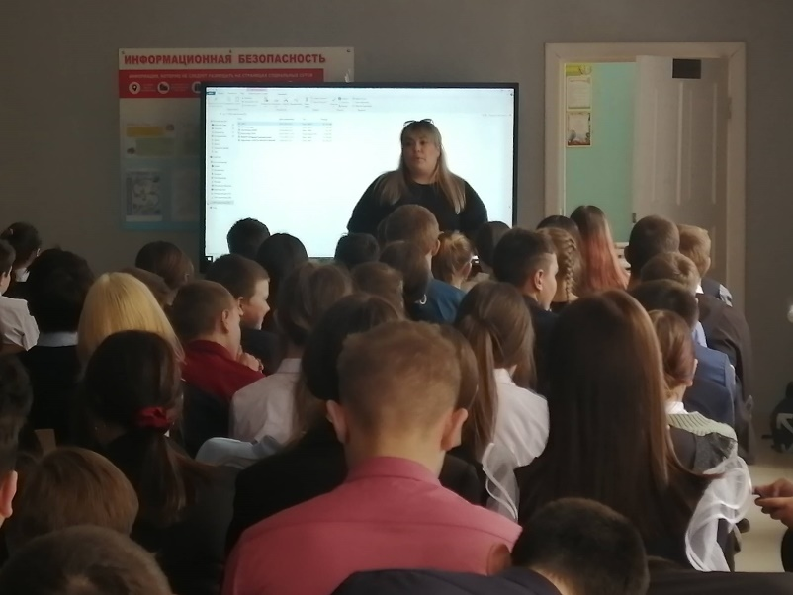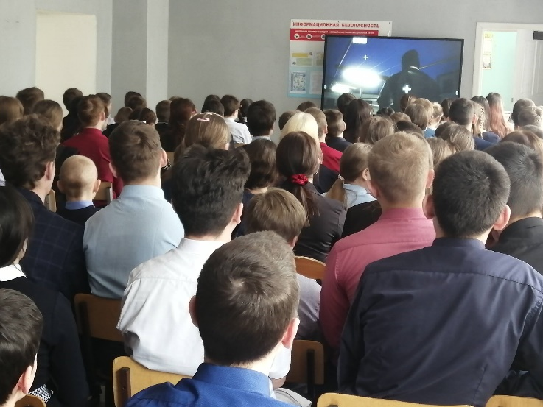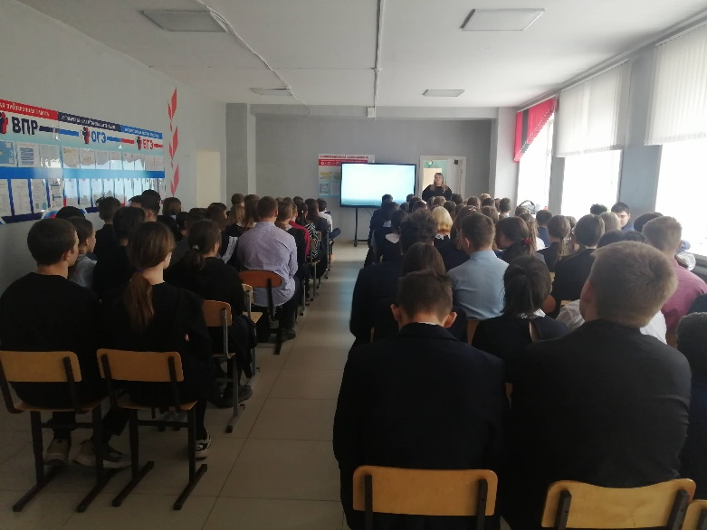10 апреля 2024 г. в рамках проведения профилактической недели «Чистое поколение» исполнителем региональной системы по профилактике незаконного потребления наркотических средств и психотропных веществ Мишиной И.И. проведено мероприятие для 5 – 11 классов, направленное на профилактику употребления ПАВ и ответственности за участие в их незаконном обороте. Дети посмотрели ролики и видеофильм, получили ответы на интересующие вопросы.